GITA “B&D FIAB TORINO” DEL 14 SETTEMBRE 2019

Il percorso da “via Michelin”:

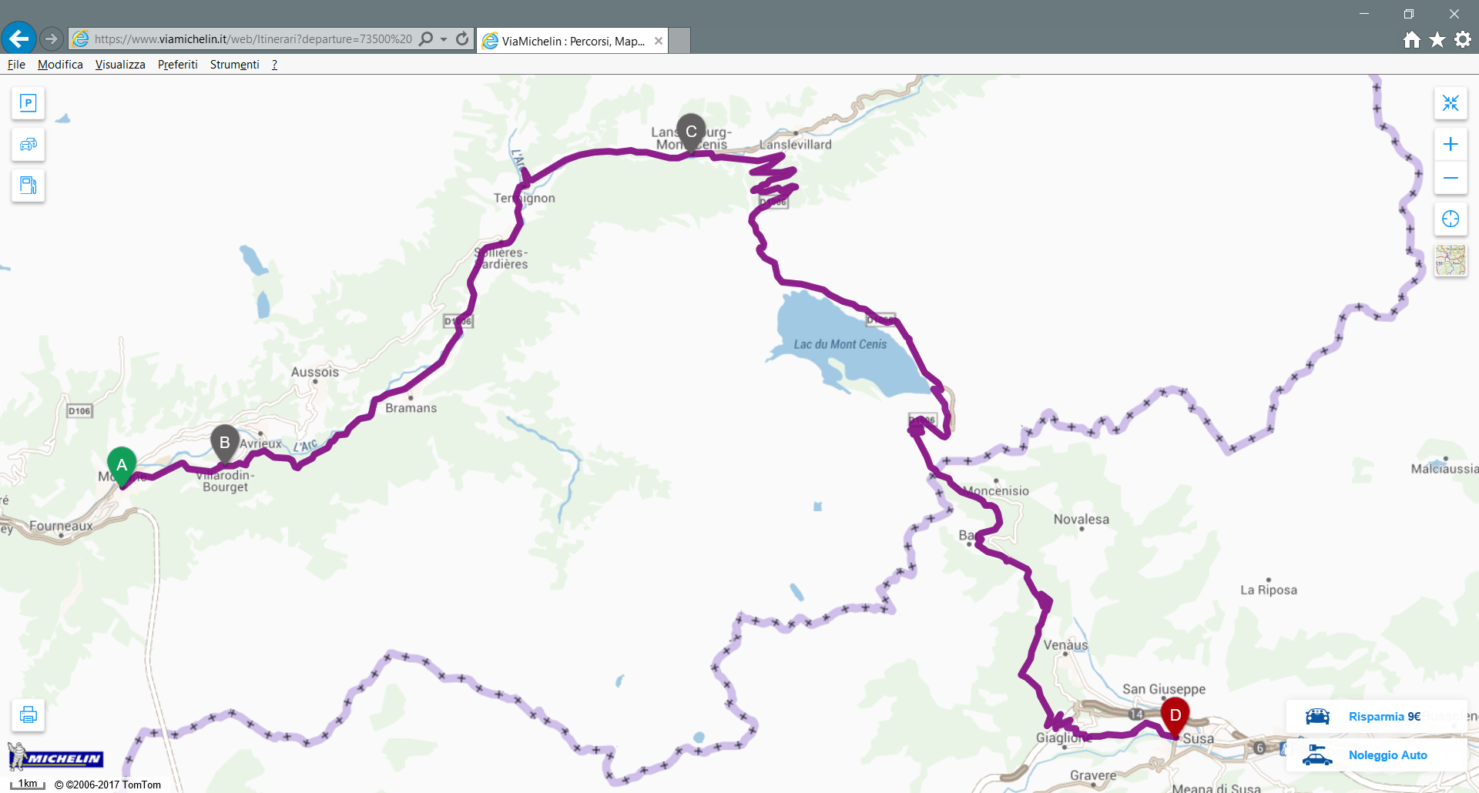

SPUNTI D’INTERESSE LUNGO IL PERCORSO

MODANE (punto di partenza in bici della gita) – 1.050 mt
Modane è stazione ferroviaria internazionale di trasmissione fra la rete ferroviaria francese, gestita dal Réseau ferré de France (RFF), e quella italiana, esercita da Rete Ferroviaria Italiana (RFI). Della prima fa parte la linea proveniente da Culoz, servita dai TER Rhône-Alpes della SNCF; alla seconda appartiene la ferrovia del Frejus. La stazione è anche servita da treni a lunga percorrenza, come i TGV di SNCF della relazione Parigi Gare de Lyon –Milano Porta Garibaldi.Modane è sullo sbocco francese sia del traforo ferroviario del Frejus che su quello stradale, uno dei principali punti di passaggio stradali transalpini. Fra il 1868 e il 1871 la località fu servita da una fermata della ferrovia del Moncenisio.

AVRIEUX (a 3 km da Modane) – 1.300 mt

Redoute Marie-Therèse
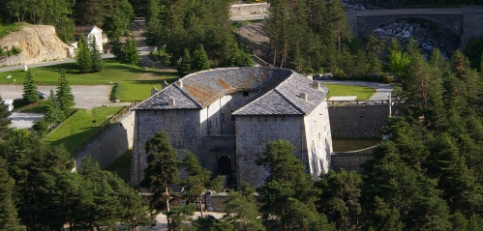
.
Il Maria Teresa non è mai stato coinvolto in rilevanti avvenimenti storici, ma la sua storia non è affatto banale. Nel Giugno del 1940 il forte, come tutto l'Esseillon, aveva una funzione ritardatrice nei confronti dell'avanzata italiana; erano presenti alcuni elementi della 5° compagnia del 281° RI. Scattata l'invasione italiana questi fecero saltare, come previsto, il ponte sul Nant e il pont du diable sull'Arc. Durante il periodo d'occupazione italiana la frontiera italo-francese fu spostata proprio sul Nant facendo così trovare il forte proprio sul confine; per questa ragione la ridotta vide stabilirsi presso di essa un distaccamento della Regia guardia di finanza. Dopo l'8 settembre 1943 fu occupato da un reggimento tedesco. Completamente restaurata oggi il sito ospita il centro di interpretazione della fortificazione alpina.

LANSLEBOURG (a 23 km da Modane) – 1.400 mt
Piccolo comune di circa 600 abitanti è base di una stazione sciistica familiare e piacevole, così come molti siti naturali per conoscere le diverse escursioni a piedi o sport di montagna. Il villaggio originario ha anche un affascinante patrimonio architettonico tipico stile savoiardo.
Qui faremo una piccola sosta prima di affrontare la salita di 10 Km al lago del Moncenisio.

IL LAGO DEL MONCENISIO (a 33 km da Modane) – 2.100 mt

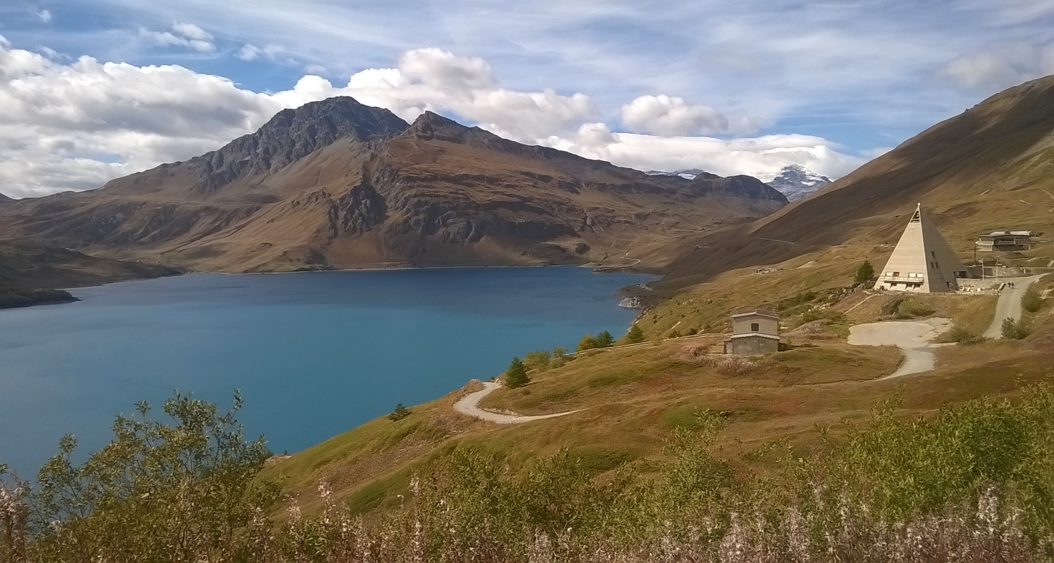

L’immagine racconta tutta la bellezza naturale della conca del lago del Moncenisio. Una particolare costruzione a piramide, simbolo del luogo, evoca i fasti dell'età napoleonica. Proprio Napoleone infatti, dopo aver fatto costruire qui tra il 1805 e il 1810 la prima strada carrozzabile delle Alpi e un ospizio per il ricovero dei soldati e dei cavalli (nel '900 diventò poi la caserma che ospitò le guardie di valico a presidio delle numerose fortificazioni), ha realizzato sulla piana del Moncenisio questo monumento alla gloria del suo impero. La piramide oggi ospita un museo botanico e una chiesetta.

Se il tempo sarà buono è prevista la sosta pranzo proprio in prossimità della piramide.

SUSA (a 26 Km dal lago – fine gita presso stazione ferrovia) – 500 mt

È considerata da millenni crocevia dei diversi itinerari transalpini fra Italia e Francia e contraddistinto da numerosi e importanti monumenti romani e medioevali. Si trova al centro dell'omonima valle di Susa e fa parte della Comunità Montana Valle Susa e Val Sangone. Nell'antichità fu capitale del Regno dei Cozii, punto di partenza della Via Domizia e della Via Cozia e posto tappa dell'Itinerarium burdigalense e della Via francigena.

Susa sarà il nostro approdo, dopo aver percorso una parte del parco della Vanoise e superato il valico del Moncenisio.

Un meritato ristoro e poi in treno fino a Torino!.

